**PLANO INCLINADO – AULA 11/05**

Pense em uma rampa (plano inclinado), no meio dela há uma caixa feita de plástico. As forças que atuam nessa caixa são duas: **força normal e força peso**. A **força normal** atua partindo perpendicularmente da caixa para cima e a **força peso** atua partindo da caixa para baixo, perpendicular ao chão.

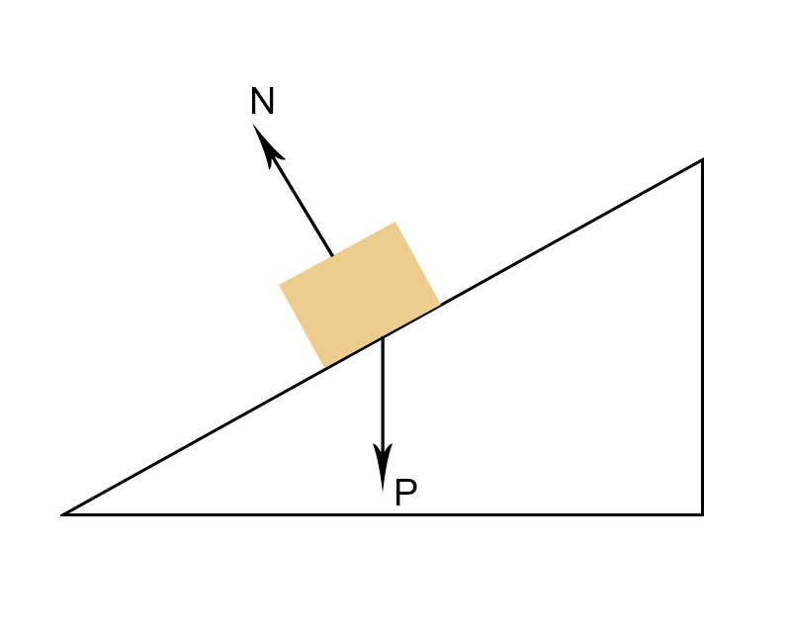

**Alavanca:**

“Se me derem uma alavanca e um ponto de apoio, deslocarei o mundo”. Essa foi a frase dita por Arquimedes para descrever a função de uma alavanca. Ela constitui-se de uma máquina simples, é utilizada para facilitar a execução de um trabalho e tem a capacidade de multiplicar a força aplicada sobre ela. Suas principais funções são: elevar objetos pesados, recortar, movimentar etc.

A alavanca é constituída por três elementos:

PA – Ponto de apoio: o ponto ao redor do qual a alavanca pode girar;

FR – Força resistente: Peso do objeto que se pretende movimentar;

FP – Força potente: Exercida com o objetivo de mover o objeto.

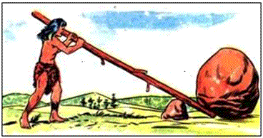  
Alavanca utilizada para mover objetos pesados

**QUESTÕES**

1. **COM SUAS PALAVRAS DEFINA O PLANO INCLINADO.**
2. **O QUE É UMA ALAVANCA?**
3. **QUAIS OS ELEMENTOS CONSTITUE UMA ALAVANCA?DEFINA-OS.**
4. **EM SUA CASA TEM ALGUMA MAQUÍNA SIMPLES ? DÊ EXEMPLO.**
5. **QUAIS AS PRINCIPAIS FUNÇÕES DA ALAVANCA?**

**PROPAGAÇÃO DE CALOR – AULA 12/05**

A propagação ou transmissão de calor pode ocorrer de três maneiras:

1. Condução Térmica
2. Convecção Térmica
3. Irradiação Térmica

## O que é calor?

Vale lembrar que o calor, também chamado de energia calorífica, é um conceito da área da física que determina a troca de energia térmica entre dois corpos.

Essa transferência de energia tem a finalidade de atingir o [equilíbrio térmico](https://www.todamateria.com.br/equilibrio-termico/) entre dois corpos, ou seja, a mesma temperatura.

Assim, um corpo mais quente transfere calor para um corpo mais frio até que ambos tenham a mesma temperatura.

## Tipos de Propagação de Calor

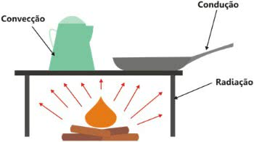

[**Condução Térmica**](https://www.todamateria.com.br/conducao-termica/): A energia calorífica é transmitida por meio de corpos sólidos que aquecem, seja pelo calor do fogo, ou pelo contato com outro mais quente. Assim, quando aquecemos um corpo sólido, a energia cinética aumenta e consequentemente, a agitação das moléculas.

[**Convecção Térmica**](https://www.todamateria.com.br/conveccao-termica/): esse tipo de transmissão de calor ocorre em substâncias que estejam no estado líquido ou gasoso. Criam-se correntes circulares chamadas de "correntes de convecção", as quais são determinadas pela diferença de densidade entre o fluido mais quente e o mais frio.

[**Irradiação Térmica**](https://www.todamateria.com.br/irradiacao-termica/): por meio das ondas eletromagnéticas ou ondas de calor de um corpo ocorre a transferência de energia térmica. Nesse caso, as partículas elétricas de um objeto aumentam, da mesma forma que sua energia cinética.

## Exemplos de Propagação de Calor

### Condução Térmica

* Aquecimento de uma barra de metal
* Aquecimento de uma colher de metal pousada numa panela
* Aquecimento do cabo de metal de uma panela
* Aquecimento de uma xícara de chá ou café
* Aquecimento da roupa pelo ferro elétrico

### Convecção Térmica

* Aquecimento de líquidos numa panela
* Geladeira e congelador
* Ar-condicionado
* Aquecedores
* Correntes de ar atmosférico

### Irradiação Térmica

* Energia solar
* Placas solares
* Assar alimentos no formo
* Fogo das lareiras
* Estufas das plantas

## Isolantes e Condutores Térmicos

A condução térmica depende do material utilizado, visto que alguns conduzem mais energia térmica que outros.

Como o próprio nome indica, um isolante térmico isola a passagem de calor. Os mais utilizados são: plástico, borracha, madeira, lã, isopor, dentre outros.

Por sua vez, os condutores térmicos facilitam a passagem de calor, pois possuem grande condutibilidade térmica. O condutor térmico mais comum é o metal.

## Exemplo:

Quando estamos fazendo comida, ao mexer na panela com uma colher, devemos escolher uma de plástico ou madeira. Isso porque elas são isolantes térmicos, os quais impedem a passagem de calor.

Por outro lado, uma colher de metal (alumínio, ferro, etc.) não é isolante térmico e conduz o calor rapidamente pelo material.

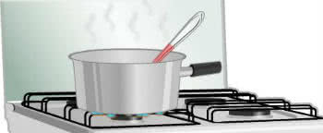

Ilustração do processo de condução térmica

Sendo assim, com o calor emitido pela chama do fogão, a colher fica quente logo, o que pode causar queimaduras na pele.

Isso explica porque a maioria das panelas são feitas de metais e os cabos de plástico ou madeira. Sendo assim, o metal possui maior capacidade de conduzir calor e, portanto, aquece rapidamente a comida.

**ATIVIDADES**

* 1. Realize com atenção a leitura do texto a seguir:

Quando falamos sobre questões ligadas a calor e temperatura, como clima, diferentes tipos de roupa

etc., tudo que nos leve a pensar sobre a importância e a presença do calor no dia a dia, podemos

também investigar as propriedades térmicas de diferentes materiais. Por exemplo, no caso de uma

noite fria, podemos nos perguntar: “Um cobertor esquenta mais que um lençol?”.

O frio, materializado no senso comum como um “ente” oposto ao calor, deverá ser entendido como o

resultado de uma troca de energia, de uma perda de calor. A sensação térmica correspondente a sentir

frio está relacionada à queda da temperatura do corpo ao ceder calor para outro corpo (ou para o

ambiente) que apresente temperatura mais baixa. Quanto aos materiais, é possível contrapor, por

exemplo, roupas de inverno e de verão, levando a entender que o cobertor não esquenta, pois não é

uma fonte de calor. O que ele faz é isolar melhor o corpo, diminuindo os processos de troca de calor e,

consequentemente, mantendo o corpo quente por mais tempo.

Elaborado especialmente para o São Paulo Faz Escola.

*Registre, em seu caderno, sua compreensão inicial sobre o que significa calor e o que significa temperatura. Cite exemplos.

* 1. Faça a leitura do texto e realize as atividades a seguir.

CALOR, TEMPERATURA E SENSAÇÃO TÉRMICA



Como está o dia hoje? Está calor? Está frio? E a roupa que você está usando? É um agasalho pesado,

quentinho, ou uma camiseta fresquinha, leve? Você certamente utiliza os termos “quente”, “frio”,

“calor” e “temperatura” em diversas situações de seu dia a dia. Eles surgem quando queremos nos

referir a roupas, clima, comidas etc. Acontece que não fazemos uma distinção clara dos significados

desses termos; na maioria das vezes, usamos as palavras “calor” e “temperatura” como se tivessem o

mesmo sentido. Será que elas têm o mesmo significado? Será que eles se referem às mesmas coisas,

aos mesmos fenômenos? Para responder a essas perguntas, é preciso que você entenda o que é o

calor. O calor está profundamente ligado a todos os processos naturais e artificiais presentes em nossa

vida e, de maneira direta ou indireta, você sempre o encontra. Entendê-lo permite que você compreenda

como esse conceito tem a ver com o que se passa em sua casa, nas indústrias e na própria natureza.

**Elaborado especialmente para o São Paulo Faz Escola**

**\*Responda em seu caderno**:

1. Liste alguns processos ou situações que tenham alguma relação com calor ou com temperatura.

2. Quais características dos elementos que você listou se associam a processos térmicos

(algo que esquenta ou esfria)? Por exemplo, nossas mãos se esquentam quando as esfregamos,

ou nossa pele molhada com álcool se resfria quando assopramos. Seu(sua)

professor(a) abrirá uma roda de conversa para discutir as considerações da turma.

**B**ONS ESTUDOS!

**PROF: JOSI.**